C3N_Vecino
ANTES DE LEER
Ha llegado un nuevo vecino. ¿Quién será? ¿De dónde vendrá? Es muy raro…
- ¿Recordáis los capítulos anteriores?
- ¿Estáis preparados para resolver el misterio?
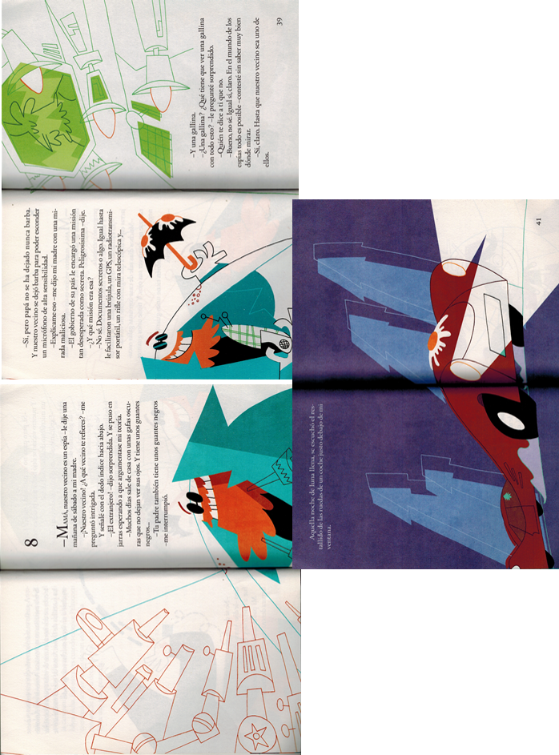
TEXTO

Fuente: Daniel Nesquens. Mi Vecino de abajo. Ed Sm. pp 36 a 41
DESPUÉS DE LEER
- ¿Creéis que la madre del niño sabe de quién le está hablando su hijo?
Buscad en el texto y escribid la frase que lo justifique.
- ¿Qué razones da el protagonista para sospechar que el vecino es un espía?
- Según el protagonista y su madre. ¿Qué herramientas le facilitó el gobierno para resolver la esta misión secreta y peligrosísima? (Marca la respuesta más acertada)
- Una brújula, una libreta, un GPS y un radiotransmisor portátil.
- Un rifle con mira telescópica, un micrófono de alta sensibilidad y unos guantes negros.
- Un radiotransmisor portátil, una gallina, un rifle con mira telescópica.
- Un GPS, un transmisor portátil, una brújula y una lechuga.

- ¿Alguna parte de la narración os ha llamado la atención u os ha hecho gracia? Escribidlo

- ¿Creéis que el texto os sigue dejando con la intriga? Justificad vuestra respuesta.

ACTIVIDADES COMPLEMENTARIAS
- Investigad qué es el humor absurdo.
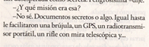
- Cambiad esta parte del diálogo de forma que las respuestas sigan resultando absurdas.

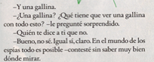

- Representad vuestro diálogo ante el resto de la clase.

